**День 2К: «Кино + Книга»**

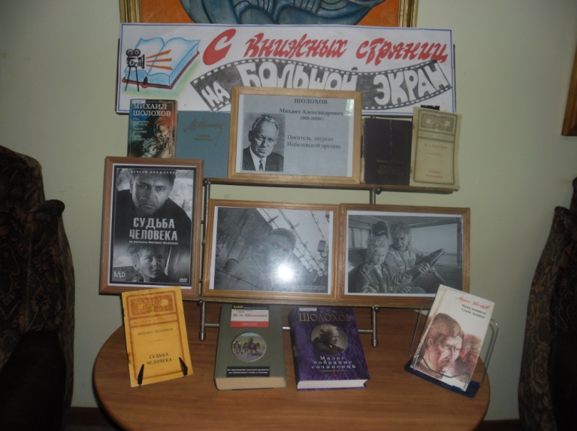25 августа в преддверии Дня Российского кино и в рамках всероссийской акции 24 кадра о войне в Мосальской районной библиотеке состоялся День 2К: «Кино + Книга», посвященный произведению М. Шолохова «Судьба человека». В этот день все желающие могли познакомиться с творчеством великого писателя, увидеть выставку-кадр «С книжных страниц на большой экран», во время видеолектория посмотреть мультимедийную презентацию «Судьба человека»: от произведения М.Шолохова к экранизации С. Бондарчука», рассказывающую об истории создания рассказа и одноименной экранизации. Посмотреть фильм, повествующий о трагической судьбе русского человека и его семьи в годы войны, который вышел на экраны нашей страны в 1959 году.

